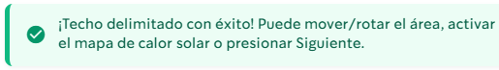
- Cambiar texto, colocar “¡Superficie de instalación delimitada con éxito! Puede mover/rotar….
- Respecto a esta barra de herramientas:
  - La superficie y cantidad de paneles, ¿para que potencia/dimensión se calcula? Debemos usar el panel de 600 Wp (y sus dimensiones) como valor predeterminado.
  - El cambio de tema no funciona, ¿Cuál es la idea de la herramienta? Cambié de tema y eliminó el área seleccionada. Creo que podríamos sacar esas opciones y reducir el tamaño de la barra de herramientas.
  - Cuando se selecciona una superficie, luego la misma puede ser editada al hacer doble clic sobre el perímetro, pero esto no es intuitivo. Debería colocarse en las sugerencias (ver abajo). Asimismo, se puede mover la superficie, lo cual también mueve la superficie de calor. El uso de estas herramientas no es intuitivo. Debería explicarse brevemente.
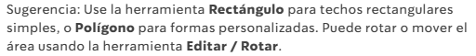
- Cambiar texto: no usar la palabra “techo”, usar “área/superficie” o “área/superficie de instalación”.
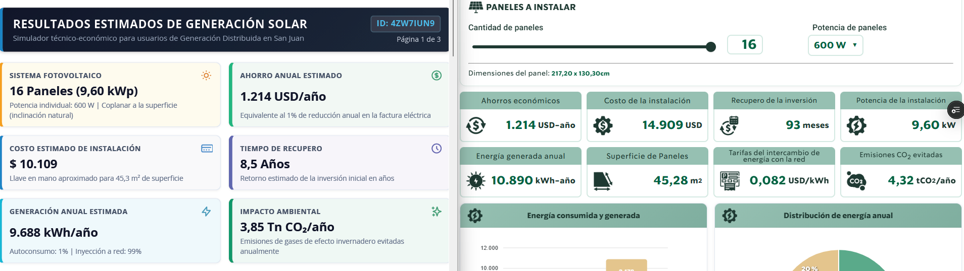
- PDF con Resultados:
  - Sistema Fotovoltaico: dejar la unidad en kW, como sale en la web.
  - Ahorro anual estimado: dejar la unidad como USD/año, como sale en Resultados.
El Informe indica “Equivalente al 1 % de reducción anual de tu factura eléctrica”. El valor es incorrecto.

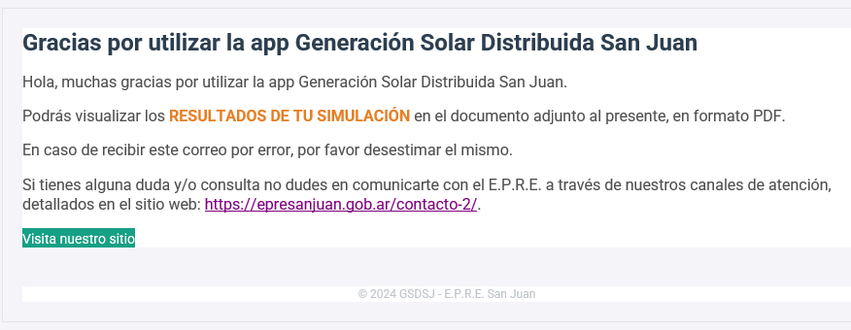
- E-mail:
  - Se repite el texto “gracias por utilizar la app…”. Deberíamos dejarlo como en el primer renglón: “Gracias por utilizar la web Generación Solar Distribuida San Juan”. Deberíamos dejar de usar “app”.
  - Actualizar el año al final del texto.

- Graficas de Energía Consumida y generada:
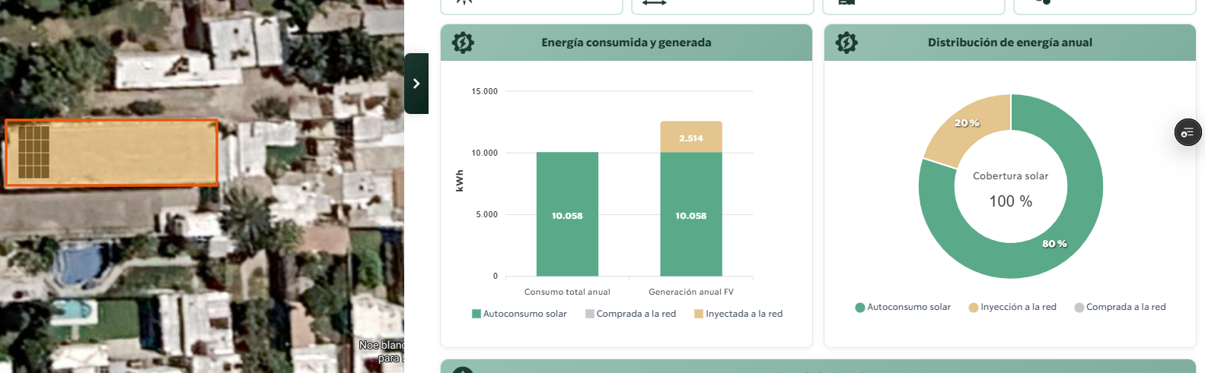
  - Caso 1: Cuando la Energía Generada supera el Consumo Total.
Consumo Total Anual: dejar como está.
Generación anual FV: Autoconsumo solar (igual a Consumo Total anual) + Inyectada a la red (Energía Generada – Consumo Total Anual).
Colocar leyenda “Los datos indicados corresponden a balances neto de energías”.
Sacar “Comprada a la red”.
Sacar gráfica “Distribución de energía anual”.

  - Caso 2: Cuando la Energía Generada es igual o menor al Consumo Total.
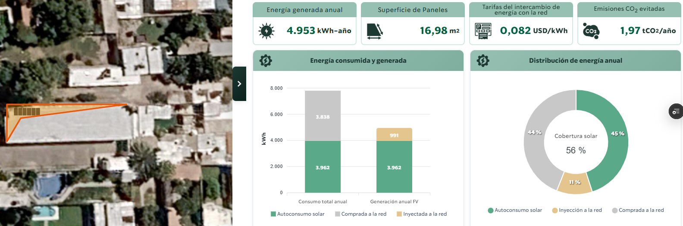

Consumo Total Anual: mostrar barra única, usar otro color.
Generación anual FV: Autoconsumo solar (80 % de Energía Generada) + Inyectada a la red (20 % de Energía Generada).
Colocar leyenda “Los datos indicados corresponden a balances neto de energías”.
Sacar “Comprada a la red”.
Sacar gráfica “Distribución de energía anual”.
- En Hipótesis reemplazar: “Tipo de estructura = Coplanar al tejado (inclinación natural).” Por “Tipo de estructura = Coplanar a la superficie de instalación (inclinación natural).”
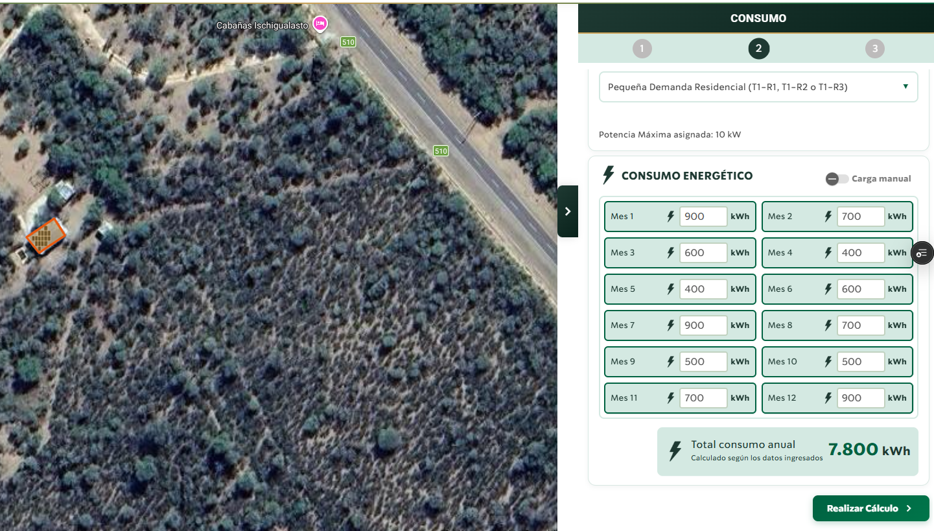
- En esta pantalla solo deja avanzar y “Realizar Cálculo”, debería incorporar el botón “Volver” o “Anterior”, para regresar a la pantalla anterior. En la pantalla final también se podría incorporar el botón “Volver” o “Anterior” junto con el botón “Nuevo Cálculo”.

- Reemplazar, utilizar “DELIMITAR SUPERFICIE DE INSTALACIÓN”. En el texto inferior colocar “Use la herramienta Rectángulo para superficies simples o Polígono para superficies personalizadas…”
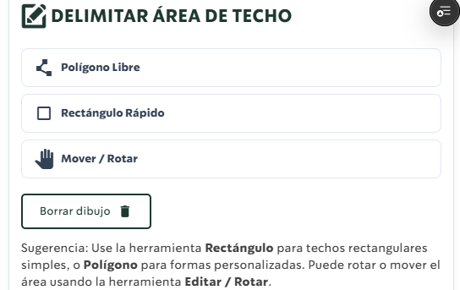

- Dejar “Haga clic y arrastre sobre el mapa para trazar una superficie rectangular”
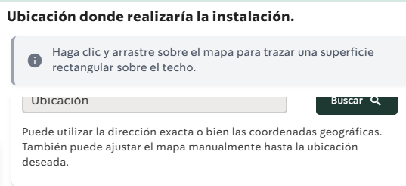

- Indicar “Continúe marcando los vértices de la superficie. Haga doble clic en el punto inicial para cerrar”.
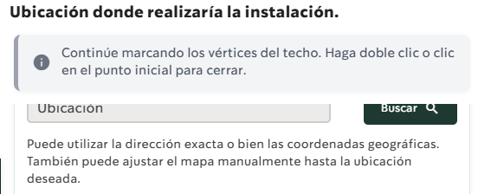

- Error: sin haber delimitado una superficie de instalación, si se toca el botón “Mover/Rotar”, el sistema indica en color verde “¡Techo delimitado con éxito!...”.
